Lightmetals kft. hálózatfejlesztés
Készítette: Bobák Tamás, Szikra Márton Álmos, Mikó Zsolt

Tartalomjegyzék
Feladat leírás: 3
Megvalósítás: 3
Munkabeosztás: 3
Windows szerver: 4
Adatok, alapkonfiguráció: 4
Szolgáltatások: 5
Linux szerver: 18
Adatok, alapkonfiguráció: 18
Szolgáltatások: 18
Hálózat konfiguráció: 19
VLAN-ok: 19
Port security: 19
Ether-channel: 19
Routing és GRE-tunnel: 19
HSRP: 19
DHCPv6 routeren: 20
SSH: 20
Acl: 20
NAT: 20
R_factory_config: 21
R_main_config: 21
R_backup_config: 21
R_server_config: 21
Sw_main_config: 21
Sw_sales_config: 21
Sw_factory_config: 21

Feladat leírás:
Feladatunk az, hogy tovább fejlesszük a Lightmetals Kft. hálózatát. Az eddigi hálózat egy egyszerű irodai hálózat volt, most viszont bővítjük a helyiségeket, ezért szükséges felújítani a hálózatot. Az iroda egy új gépszobával bővül, valamint a gyártó részleget is meg szeretnék figyelni hálózaton keresztül és bérelnek szervereket is. Az új irodai szoba szinte megegyezik a másikkal, míg a gyártó részlegen minden gyártó eszköznek saját számítógép állása van, ami felügyeli a gyártást. A szervereket interneten keresztül érjük el, a szerverek, iroda és a gyártó részleg routerekkel vannak összekötve. Az irodában elérhetővé teszünk vezeték nélküli kapcsolódást a hálózathoz, ezt biztonságossá tesszük és vendégek csatlakozására is adunk lehetőséget, valamint beszerelünk egy RFID kártyaolvasót, hogy csak illetékesek tudjanak bejutni az irodába.

Megvalósítás:
Különböző szegmenseket hozunk létre a hálózaton az irodai, gyártási és szerver hálózatokon az adatbiztonság és hálózati teljesítmény érdekében. Ehhez létrehozunk 4 VLAN-t. Az irodai routeren DHCP szolgáltatást hozunk létre, míg a gyárban a gépeknek statikus IP-címe van. A gyári és az irodai routereket OSPFv2-vel kötjük össze, a szerverek felé pedig BGP-vel hozunk létre útvonalat. Az RFID kártyaolvasót felkonfiguráljuk úgy, hogy csak a megfelelő kártyával lehessen belépni. A vezeték nélküli hálózatot egy Access Point használatával valósítjuk meg, ezen létrehozunk egy dolgozói és egy vendég WLAN-t.

Munkabeosztás:
-Dokumentáció: Mikó Zsolt, Bobák Tamás
-Hálózattervezés: Bobák Tamás, Mikó Zsolt
-Szerverek kezelése: Bobák Tamás, Szikra Márton
-Packet Tracer: Mikó Zsolt, Bobák Tamás, Szikra Márton
-Grafikus dokumentálás: Szikra Márton, Bobák Tamás
-Költségvetés és készülék beszerzés: Szikra Márton

Windows szerver:

Adatok, alapkonfiguráció:
Szerver neve: LM_WIN_SRV
Jelszó: LM_Admin26
Felhasználói nyelv: Magyar
IP cím: 10.10.10.10/24
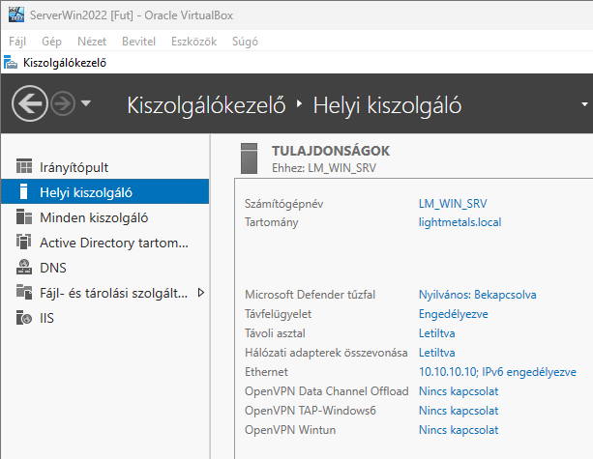

Szolgáltatások:
Active Directory:
A Lightmetals Kft. minden munkásának gépe be van léptetve a lightmetals.local tartományba, ezen belül négy különböző szervezeti egység van: főnök, eladók, gyár és dolgozók. A maximum munkaidő a dolgozók számára reggel 8 órától este 6 óráig tart.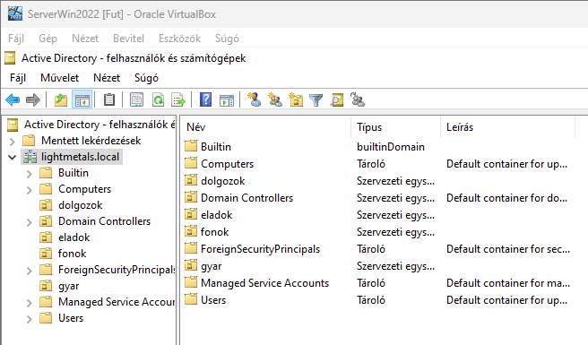

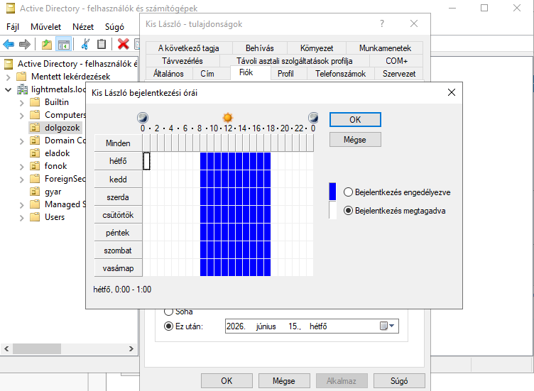
Több csoportházirend is van: automatikus kiléptetés, saját mappa felcsatolása hálózati meghajtóként, háttérkép, eladóknak automatikusan megnyílik saját weboldalunk, valamint automatizált szoftvertelepítés.
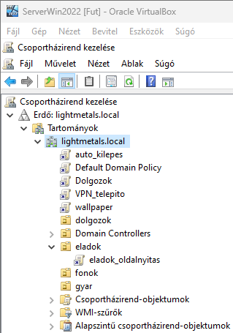
Automatikus kilépés: a munkaidő lejártával automatikusan ki lesz léptetve a dolgozó.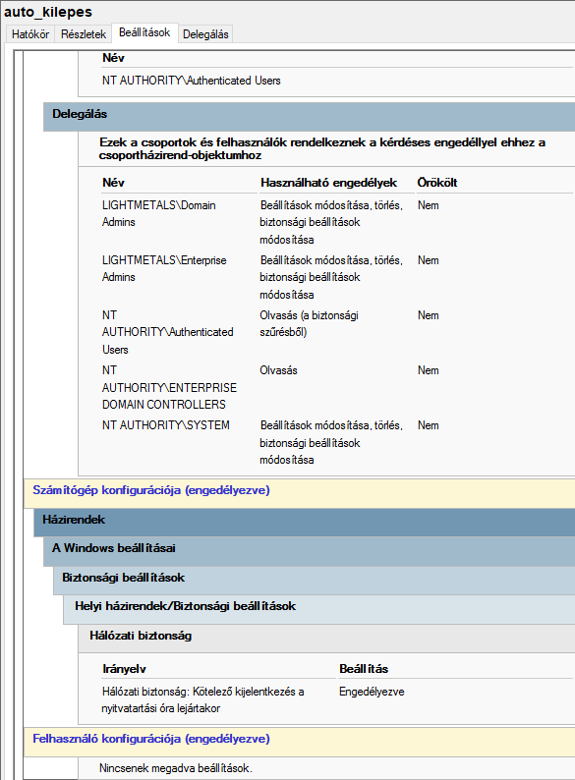

Automatikus meghajtó felcsatolás: minden munkás gépére automatikusan felcsatolódik a saját mappájuk egy hálózati meghajtóként egy batch fájl segítségével.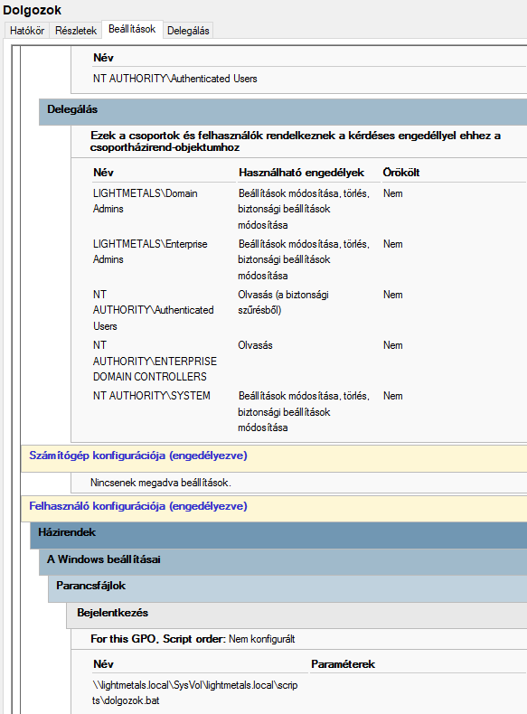
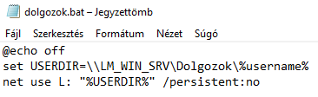
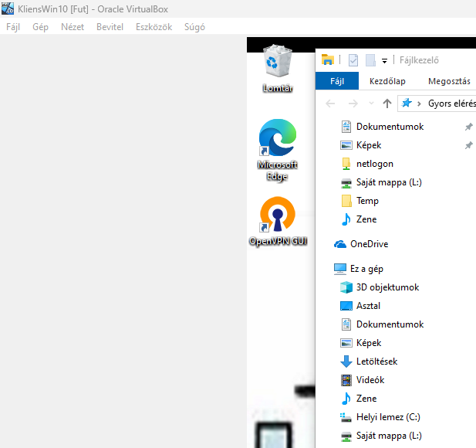

Háttérkép beállítás: minden felhasználónak belépéskor beállítódik a megadott háttérkép.
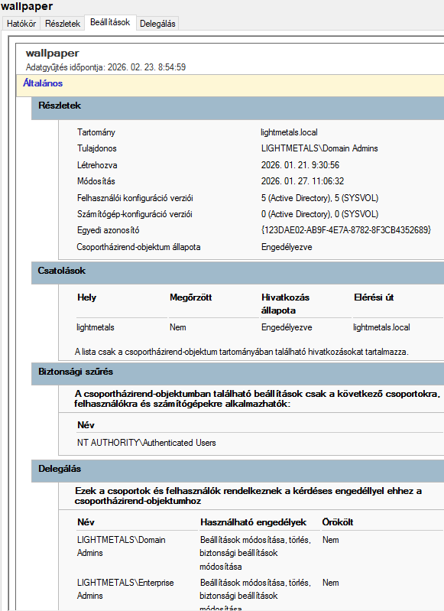
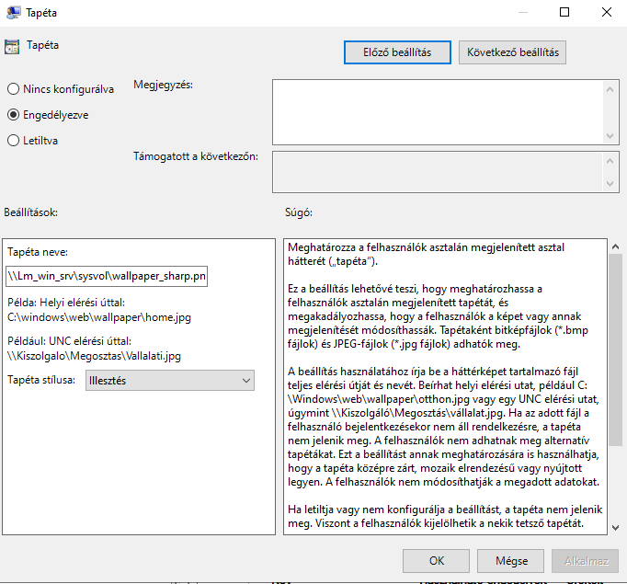

Az eladóknak belépéskor automatikusan megnyílik a lightmetals.local weboldal egy cmd fájl segítségével.
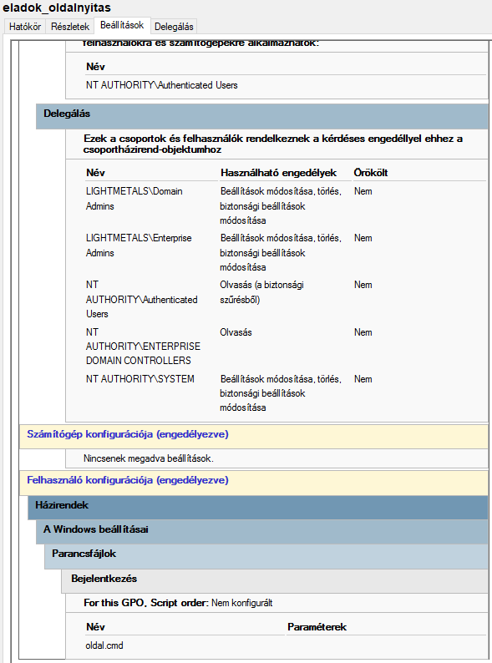
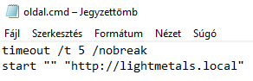

DNS:
lightmetals.local, ez szükséges az Active Directory működéséhez.
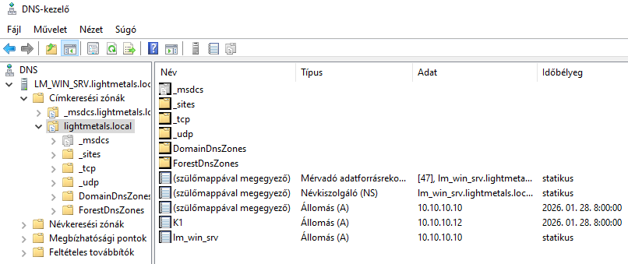
IIS:
Weblap, amely a lightmetals.local címen fut a szerveren, és ez elérhető a kliensről is.
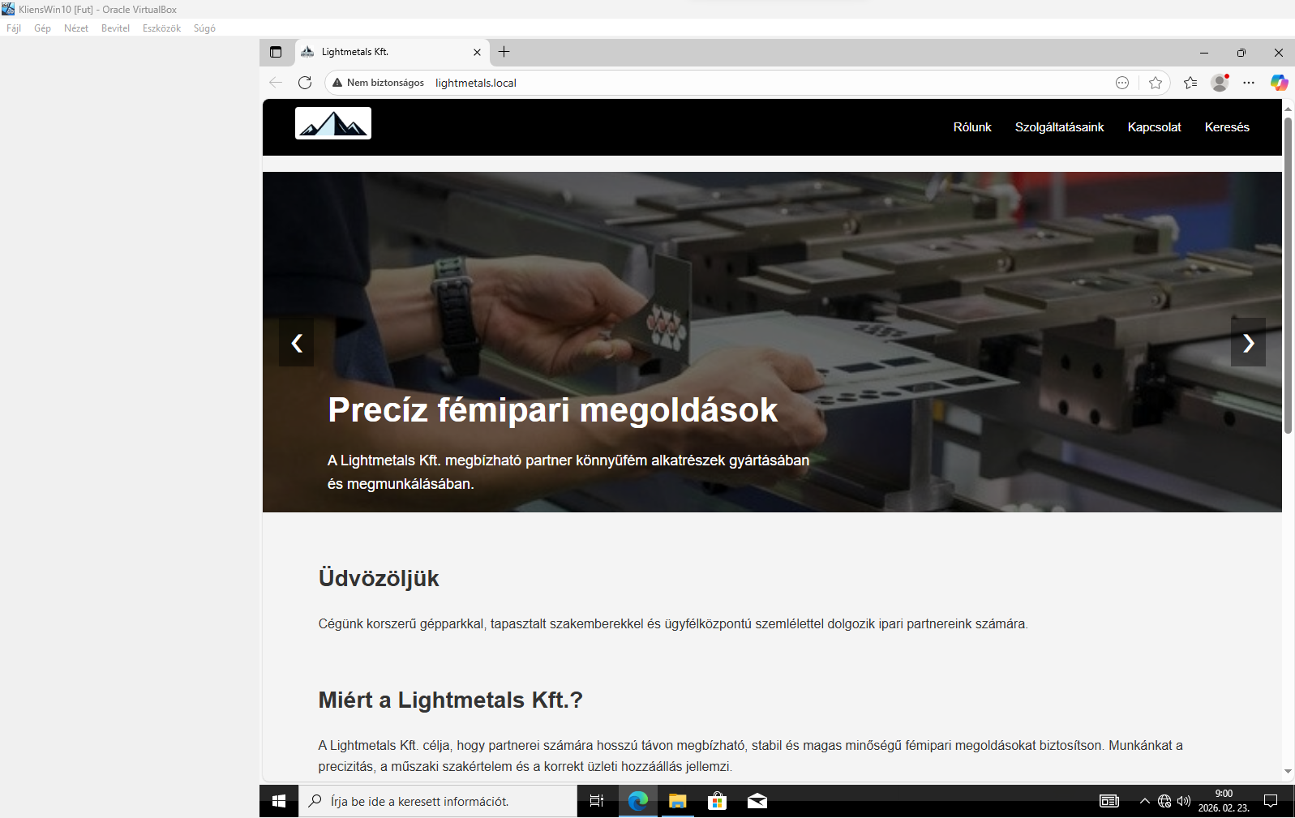

Automatizált szoftvertelepítés kliensre: OpenVPN automatikusan települ a gépekre csoportházirend és PowerShell szkript segítségével.
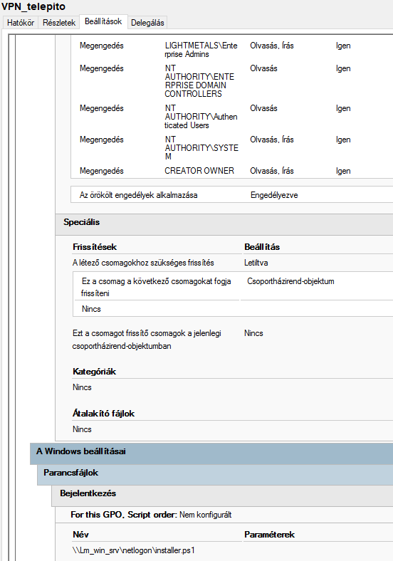
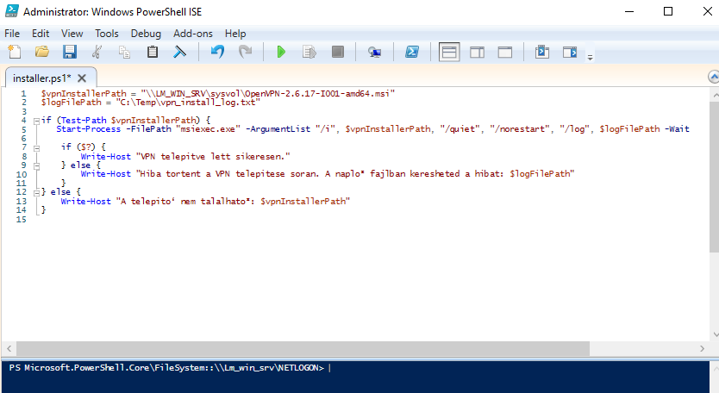

Linux szerver:

Adatok, alapkonfiguráció:
Felhasználó: LM_Linux_SRV
Jelszó: LightMetals26
Felhasználói nyelv: Magyar
IP Cím: 192.168.50.10/24

Szolgáltatások:
Backup, Crontab:
Automatikusan lementi a Megosztasok mappát a /home/Saves mappába, minden Vasárnap.
Burn metódus nem kell ezért ’none’-ra van állítva.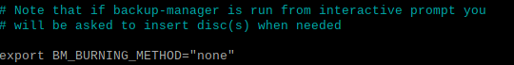
A felhasználó a ’root-user’, más néven ’pi’ Raspbian rendszereken.
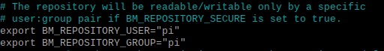
Az archív metódus, amely lementi a fájlokat az ’tarball-incremental’, amely csak a legutolsó mentés óta módosított fájlokat menti le.
A CHMOD engedélyek a mappához, ’777’ a szabad hozzáférés bárkinek.
Az elmentett mappa, ugyan az amelyet megosztottunk WebDAV segítségével.
A mappa, ahová elmentjük, biztonságosan tárolva a Linux szerverünkön.
Feltöltési metódus, mivel nem használunk ilyesfélét, érdemes kikapcsolni ’none’ beállítással.
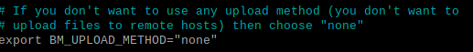
A Bash szkript, amely irányítja a Crontab időzítőt és hozzácsatolja a backup-managerhez, így teszi automatikussá.
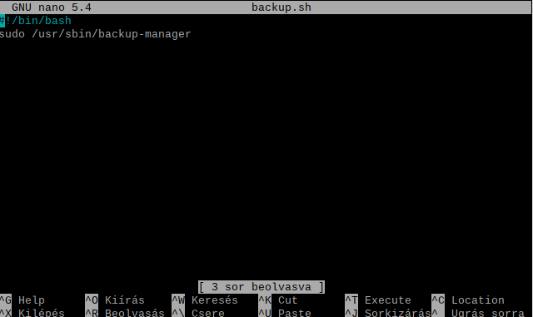
A Crontab időzítő, beállítva, hogy minden Vasárnap éjjeli kettő-kor indítsa el a folyamatot, a Bash fájl amelyik elindítja van hozzáfűzve.
Az elmentett fájlok tömörített változata a /home/pi/Saves mappában látható.
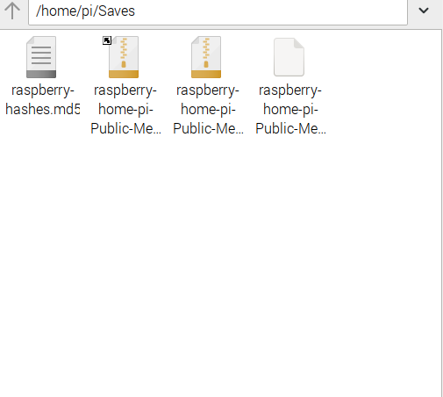
DHCP:
192.168.50.0/24 Hálózatnak oszt IP-címeket 192.168.50.50-tól 192.168.50.100-ig. A DNS szerver 10.10.10.10-nek van megadva. A Default Gateway a 192.168.50.1.
Az Ethernet portok metrikái, a belső hálózati portoknak 299-es a metrikája, míg a NAT-olt portoknak 200-as.
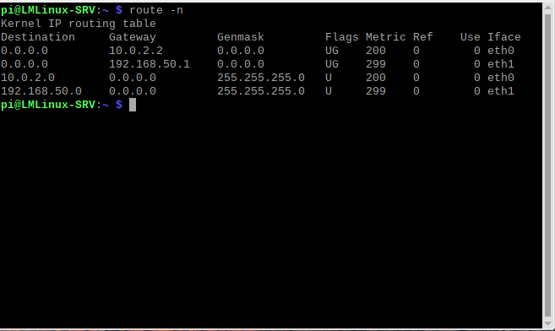

DHCP konfigurálása, amikor ez a kép készült akkor még nem volt véglegesített DNS-szerverünk, ezért ’local’ volt használva, ez át lett nevezve ’lightmetals.local’-ra mikor az is elkészült. A DNS-szerver IP-címe is megegyezik a Packet Traceren és a Windows szerveren található IP-címmel. Ez a DHCP csak .50-től .100-ig oszt ki csak IP-címeket.
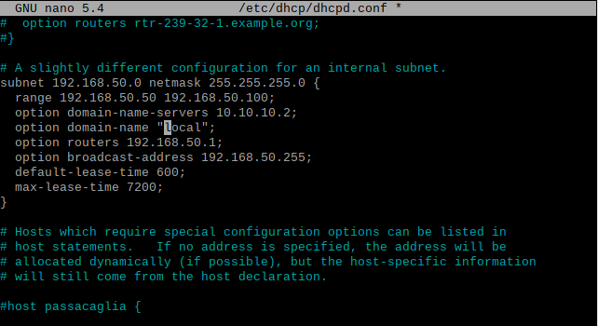
Windows kliens gépen ellenőrzött, működő DHCP szolgáltatás, látható hogy az IP-cím, a DHCP-Szerver IP-cím és a DNS-Szerver IP-cím is megegyezik a konfigurációval.
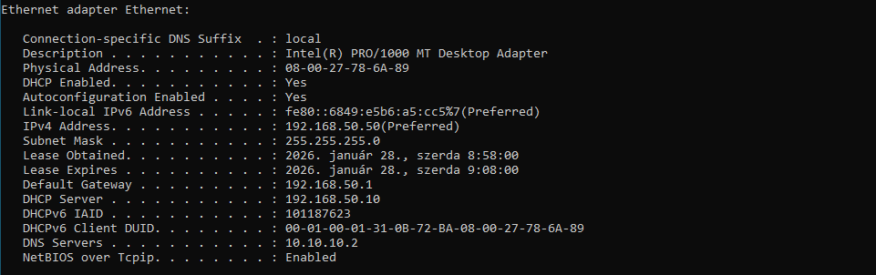
WebDAV:
Fájlmegosztás. a megosztott mappa a /home/pi/Public/Megosztasok. Működik Windows-on és Linux-on is.

Itt látható a DavLock és a port konfiguráció, amely a 80-as portra működik csak.
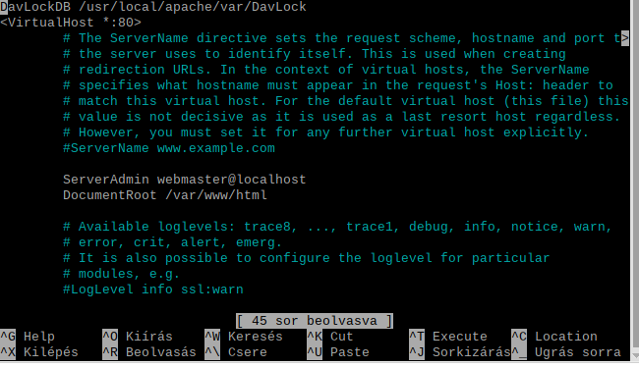
Itt látható az ’alias’ amelyet használ a WebDav mikor megkeressük. Például: http://192.168.50.10/Megosztasok linkre nyílna meg a WebDav. A Directory konfiguráció nagyrészt alap, csak a kijelölt mappát kell átállítani, amelyet egyből a ’<Directory’ után lehet.
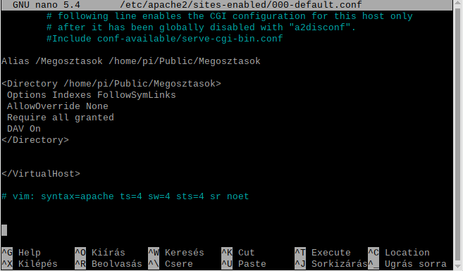

Bizonyíték hogy elérhető a WebDav-on megosztott mappa, Windows kliens géppel. Külön hálózati meghajtónak lett felcsatolva, (Z:) címezéssel.
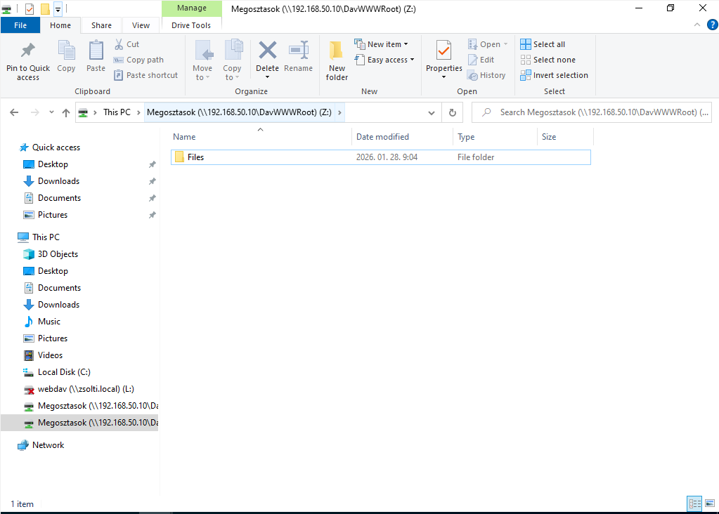
És bizonyíték, hogy a Linux szerver is tud Web-szerverként működni.
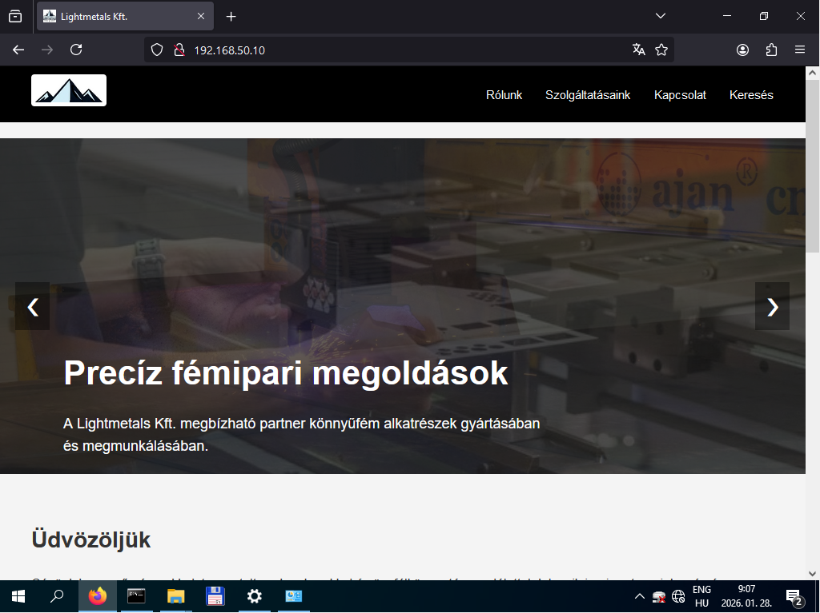
Cups:
Nyomtató irányítása gépen keresztül.
Cups szolgáltatás letöltése és felállítása. Az első parancs a felhasználót adja meg, a második meg engedélyezi Windows-ról megnyitni Raspbian címét.
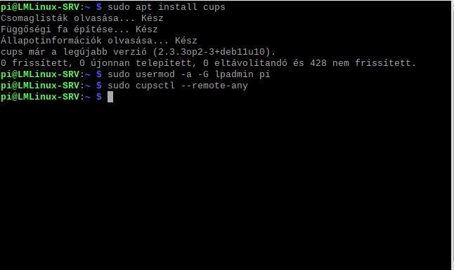
Bizonyíték, hogy működik Windows-on, a 631-es porton érhető el.
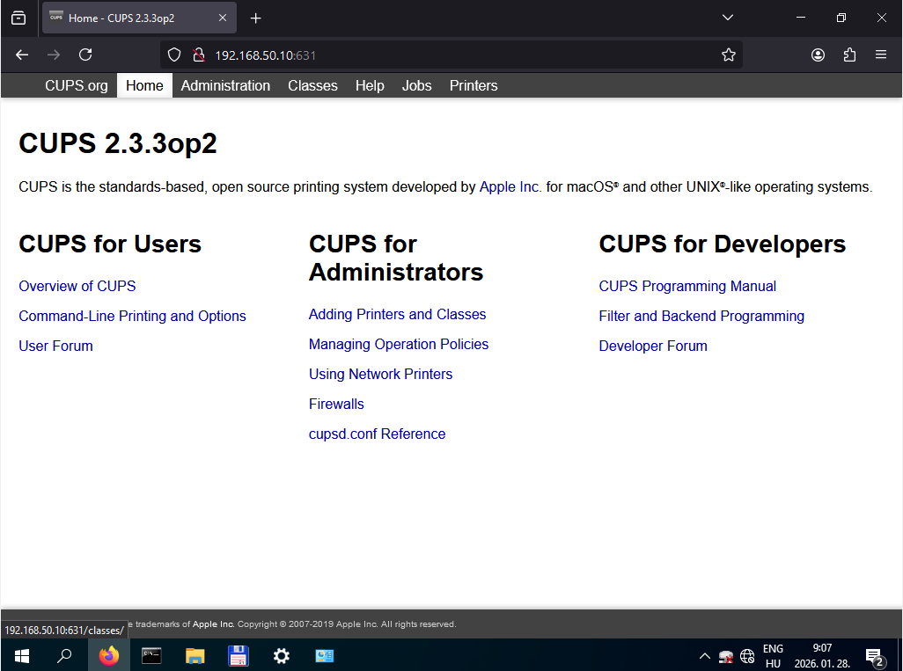
Samba: Hasonló megosztás a WebDav-hoz. A /home/pi/Megosztasok mappát osztja meg ez is.
Itt látható a Samba megosztásnak a verzió beállítása. Csak Linux használata esetén nem kötelező, de Windows használatnál fontos!
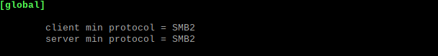
És itt látható a beállítások amelyek a megosztott mappát érintik. Fontos a ’[Megosztasok]’ tag-et is helyesen írni, mivel így lehet megtalálni a megosztást!
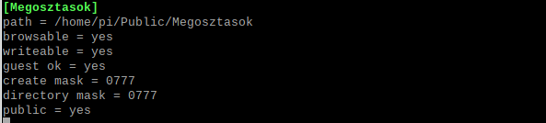

Hálózat konfiguráció:
A vállalatunk topológiája három fő részből áll: a távoli szerverépület, a gyár, valamint a főéület, amely az eladói és adminisztratív irodák találhatóak. Az épületek között forgalomirányító eszközök működnek.

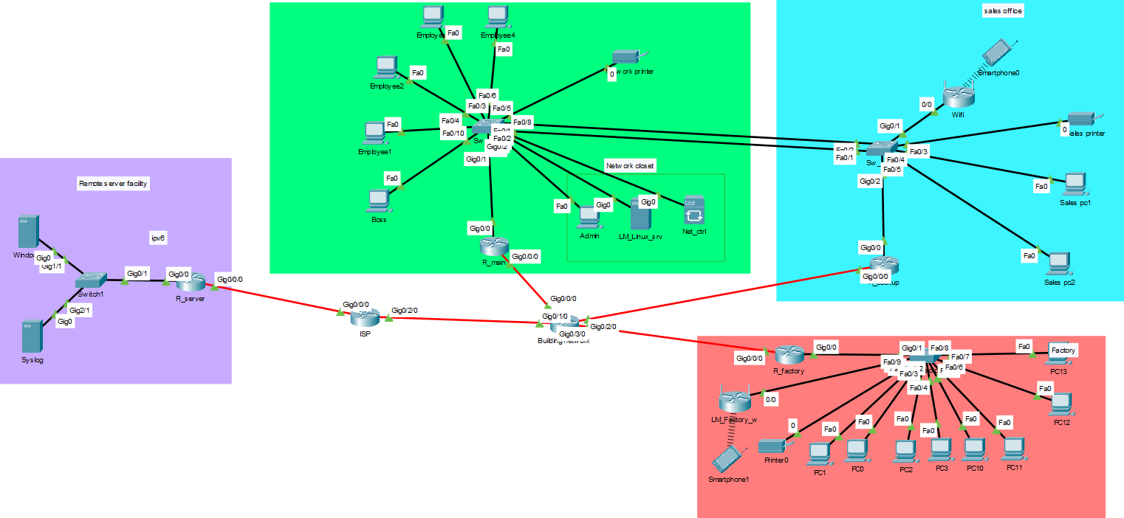

A távoli szerverépületben található a Windows és Syslog szerverünk. A Windows szerveren fut Active Directory, Dynamic Host Configuration Protocol, Domain Name System és Internet Information Services. A Syslog szerveren naplózva van, hogy mikor voltak konfigurálva a switchek és routerek.

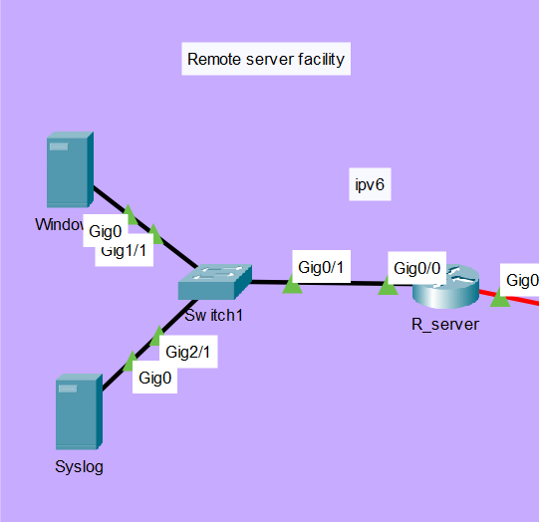

A gyárban minden dolgozónak saját gépe van, valamint van egy közös hálózati nyomtató és egy jelszóval védett WiFi hálózat a dolgozók számára.

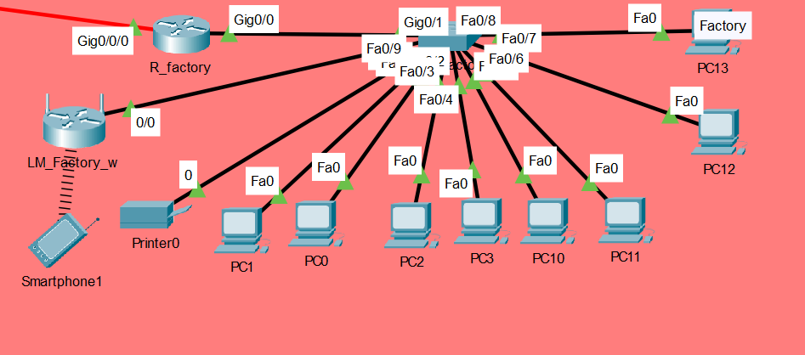

A főépület bal oldalon látható részében van az adminisztratív részleg, ahol a főnök és az emberi erőforrások dolgozói vannak. Szintén itt található egy hálózati nyomtató és a hálózati szoba, ahol van a rendszergazdai gép, a Network Controller (Hálózati Vezérlő), valamint a Linux szerver, melyen fut Samba, WebDAV, Cron, Backup-Manager és Cups szolgáltatás.
A jobb oldalon látható rész az eladói iroda, ahova bejöhetnek vásárlók, hogy leadhassák rendelésüket. Itt található több eladói gép, egy hálózati nyomtató, és egy nyitott WiFi hálózat.

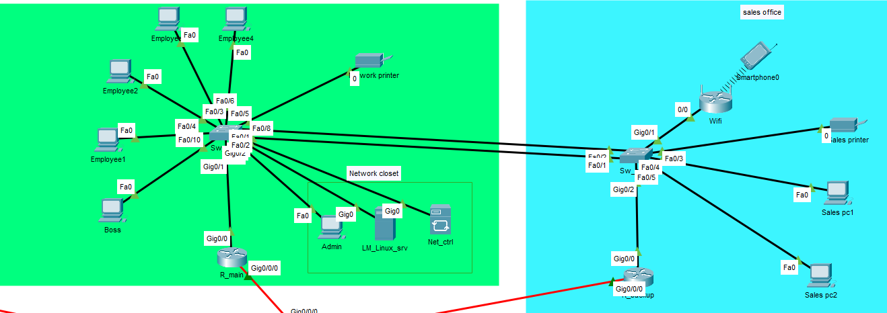

Enable password:
Jelszó: lmadmin26

VLAN-ok:
Iroda:
Iroda
VLAN ID | VLAN név | Hál. Cím /24
10 | vendég | 192.168.10.0
20 | dolgozó | 192.168.20.0
30 | főnök | 192.168.30.0
40 | admin | 192.168.40.0
50 | szerver | 192.168.50.0
90 | natív | 192.168.90.0
101 | dead | x

Gyár
VLAN ID | VLAN név | Hál. Cím /24
10 | vendég | 172.16.10.0
20 | dolgozó | 172.16.20.0
40 | admin | 172.16.40.0
90 | natív | 172.16.90.0
101 | dead | x
Szervertelep:
Szerver telep
VLAN ID | VLAN név | Hál. Cím /28
10 | szerver | 10.10.10.0
40 | admin | 10.10.40.0
90 | nativ | 10.10.90.0
101 | dead | x

Port security:
Hálózat biztonsági lépés megakadályozza illetéktelen eszközök hozzáférését a hálózathoz MAC-címek szűrésével. A kitett portokhoz hozzárendeli autómatikusan a switch az eszköz mac-címét és azt csak manuálisan lehet törölni. Szabálysértés esetén a port lekapcsol.
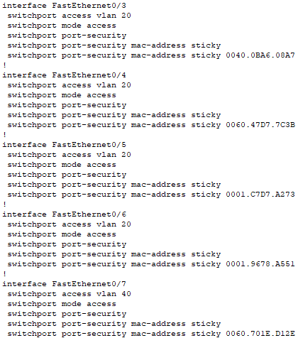

Ether-channel:
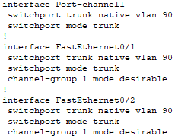
A Sw_main és Sw_sales kapcsolók közötti kapcsolatot egy 1-es azonosítójú EtherChannel fogja össze, amely a Cisco saját fejlesztésű PAgP (Port Aggregation Protocol) protokollját használja a dinamikus csatornaépítéshez. A konfiguráció során a fizikai portokat legalább az egyik oldalon desirable módba kell állítani, hogy a kapcsolók aktívan egyeztethessék a paramétereket és kiépítsék a logikai összeköttetést. Ez a megoldás nemcsak a sávszélességet növeli meg a fizikai linkek összeadásával, hanem magas szintű redundanciát is biztosít: ha az egyik fizikai kábel meghibásodik, a forgalom kiesés nélkül halad tovább a maradék szálakon.

Routing_BGP:

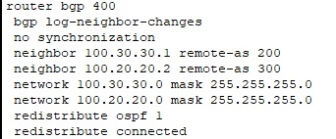

OSPF:
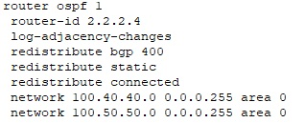

HSRP:
Virtuális átjáró:192.168.[vlan szám].3
R_main priority:110
R_backup priority:100
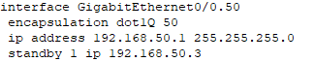
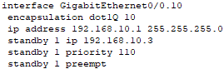

DHCPv6 routeren:
Az R_factory routeren ipv6-os dhcp szervert hozunk létre.
Default gateway: 2001:20::1/64
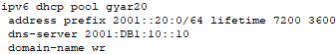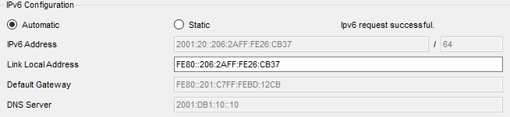

SSH:
Admin vlanon kizárólag
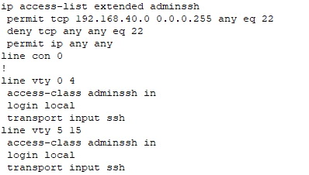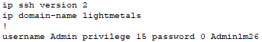

Acl:
ssh biztosítására
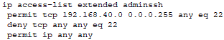

NAT:
ipv6-ipv4

Weboldal:
A weboldal sikeresen betölt az irodai számítógépeken.
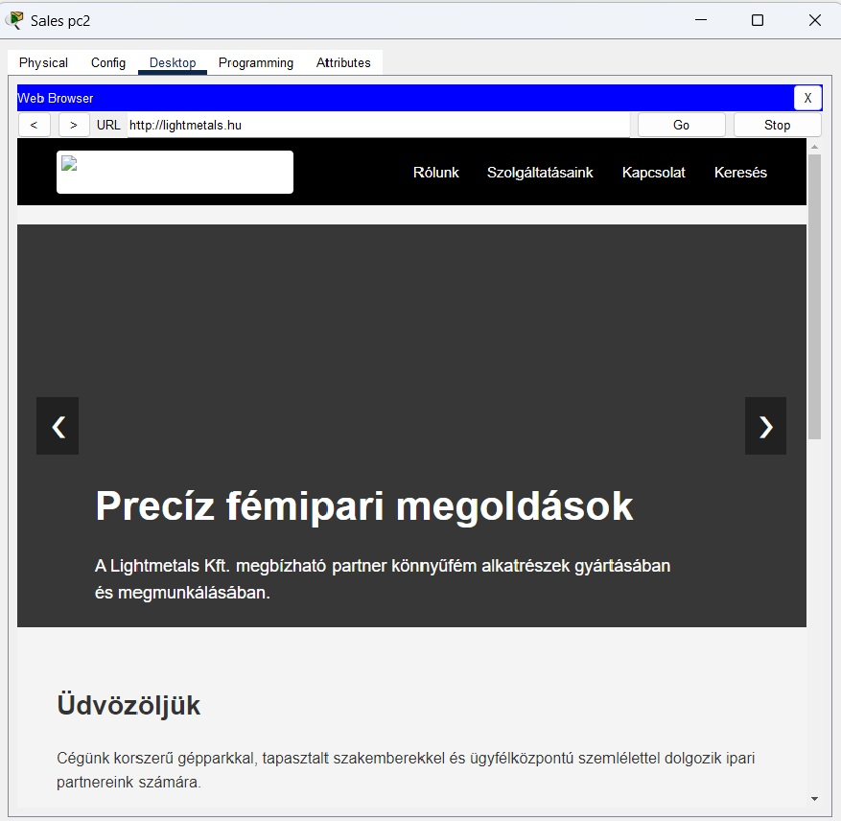

R_factory_config:

R_main_config:

R_backup_config:

R_server_config:

R_BuildingNetwork_config:

Sw_main_config:

Sw_sales_config:

Sw_factory_config:

Készülékek:
Kapcsoló:
Név: Cisco C9200L-24T-4G-E
Portok: 24 Gigabit Ethernet
Megbízható Cisco-s Kapcsoló, amely hatékonyan építi a hálózatunk gerincét.
Mennyiség: 3
Darabonkénti ár: 384 000 Ft
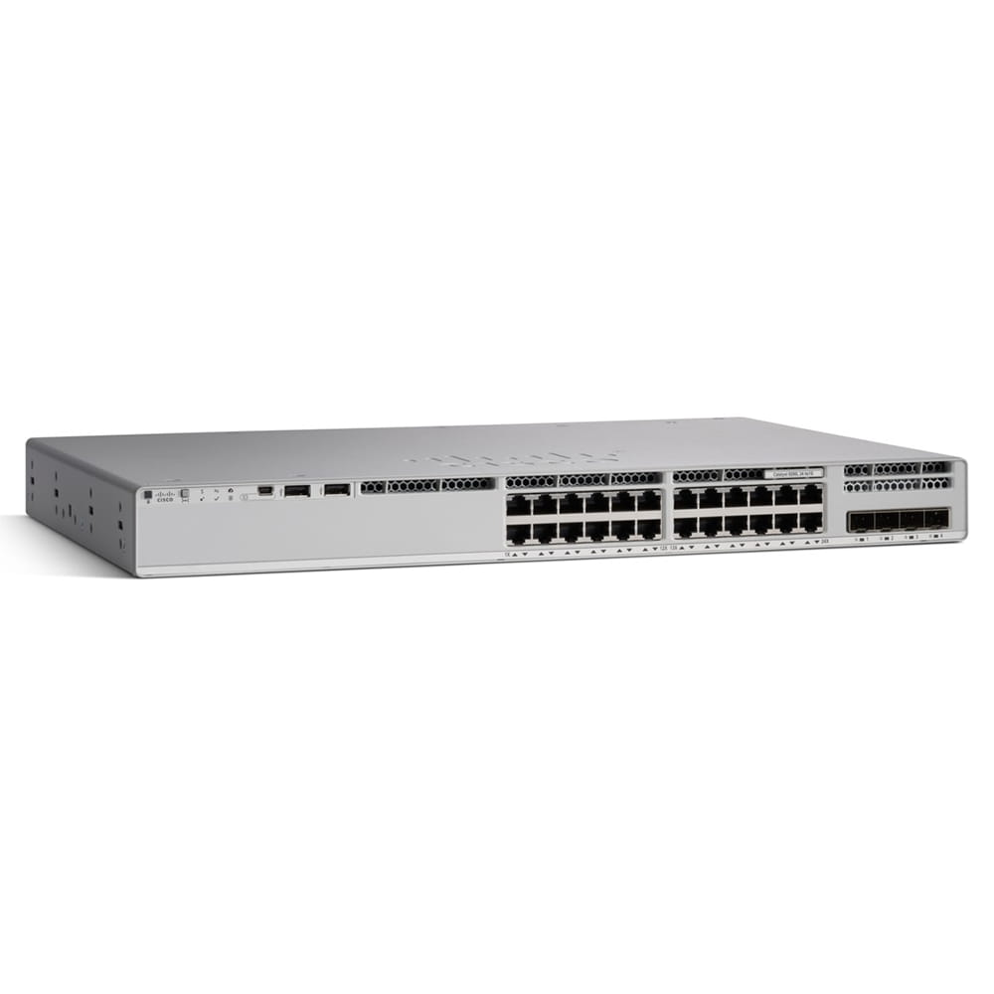

Forgalomirányító:
Név: Router Cisco 1921/K9
Portok: 2 Gigabit Ethernet
Ez a készülék is a Cisco-tól jön, megbízható és szinte Standard egy csomó hálózatban.
Mennyiség: 3
Darabonkénti ár: 162 000 Ft
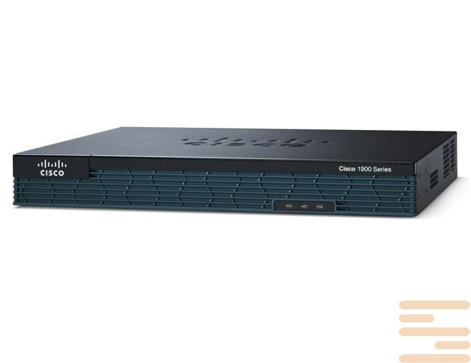

Nyomtató:
Név: HP LaserJet Pro 4102dw
Mono lézeres, multifunkciós nyomtató, amellyel több ezren meg vannak elégedve, úgy éreztük ez egy biztos választás lesz.
Mennyiség: 1
Darabonkénti ár: 160 340 Ft
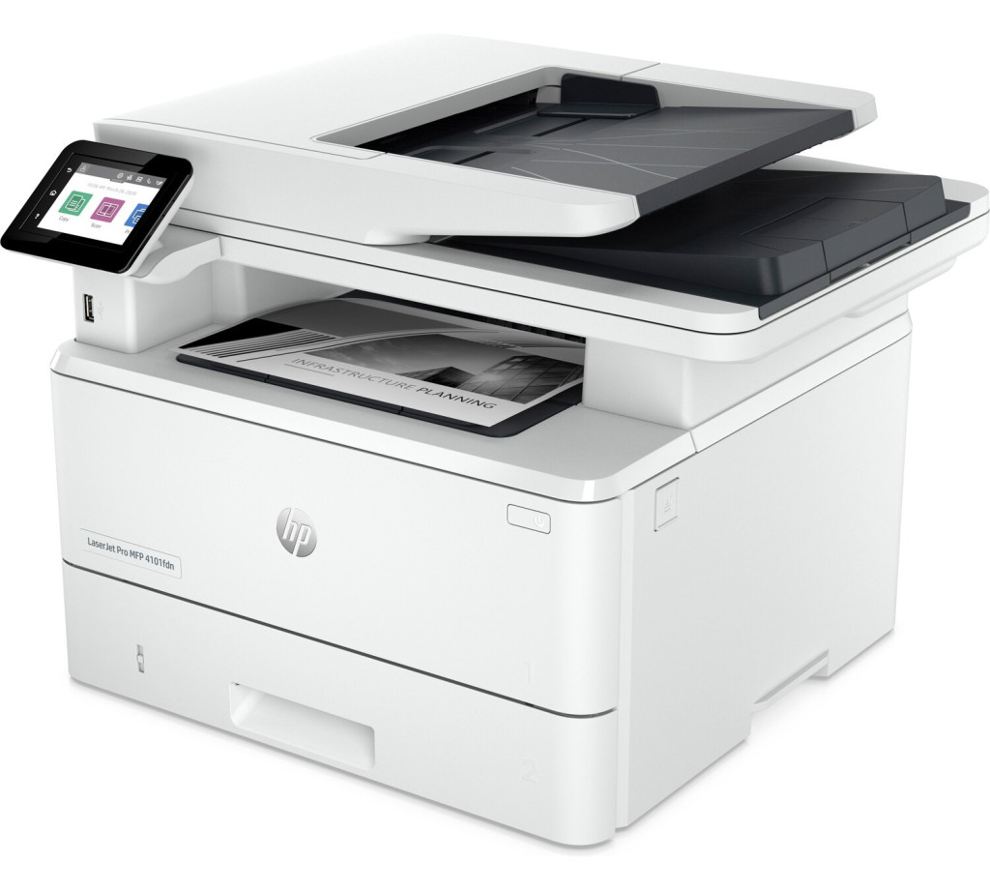

Linux Szerver:
Név: Server DELL R650 10SFF
Heavy Duty szerver amely alkalmas fontos fájlok tárolására és megőrzésére. Ezt fogjuk használni a Linux szerverünkhöz.
Mennyiség: 1
Darabonkénti ár: 3 656 000 Ft
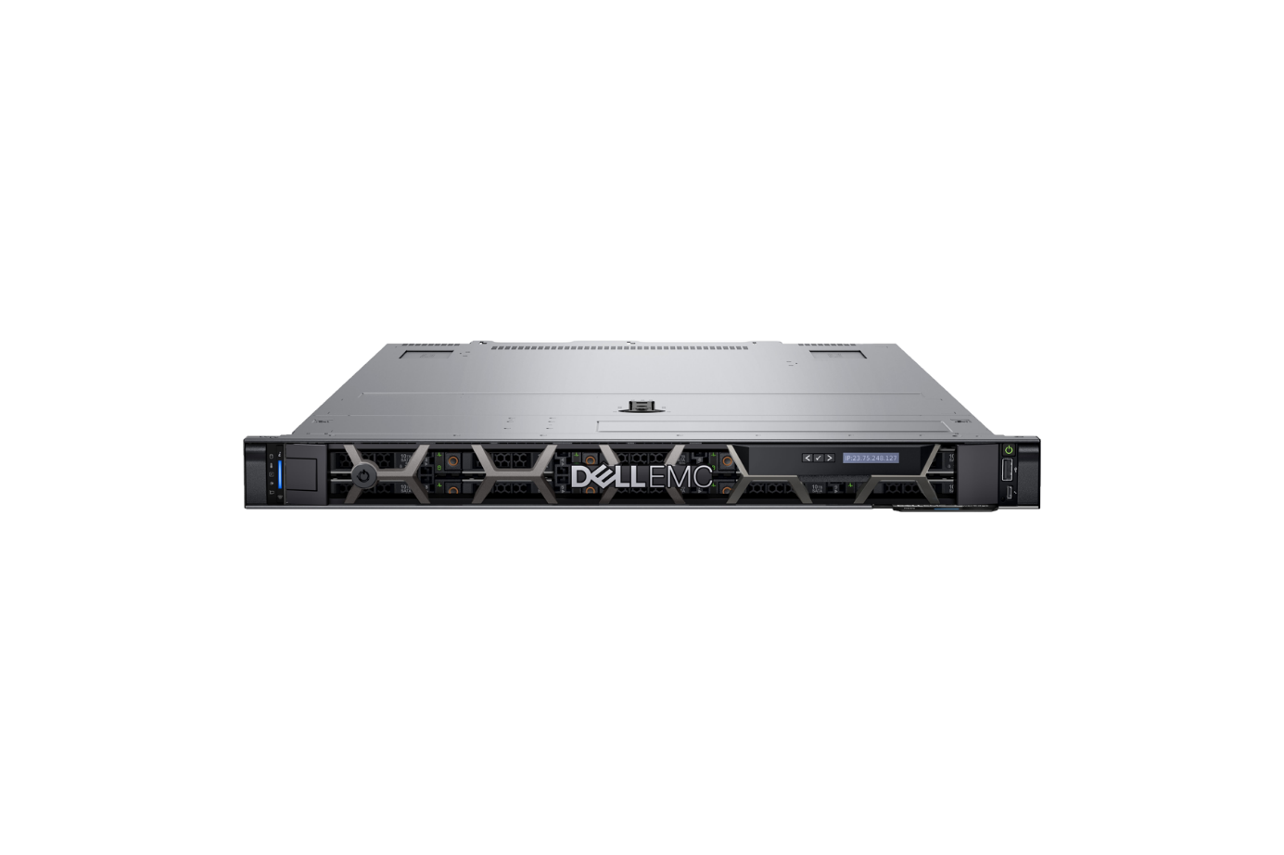

Merevlemez:
Név: Seagate Exos Nearline Enterprise Hard Drive 8TB
Merevlemezek a Linux szerverbe. A Seagate az egyik legmegbizhatóbb márka a merevlemez piacon. Strapabíró Enterprise merevlemezeiket kíváló választásnak éreztük.
Kapacitás: 8 TB
Mennyiség: 6
Darabonkénti ár: 140 335 Ft
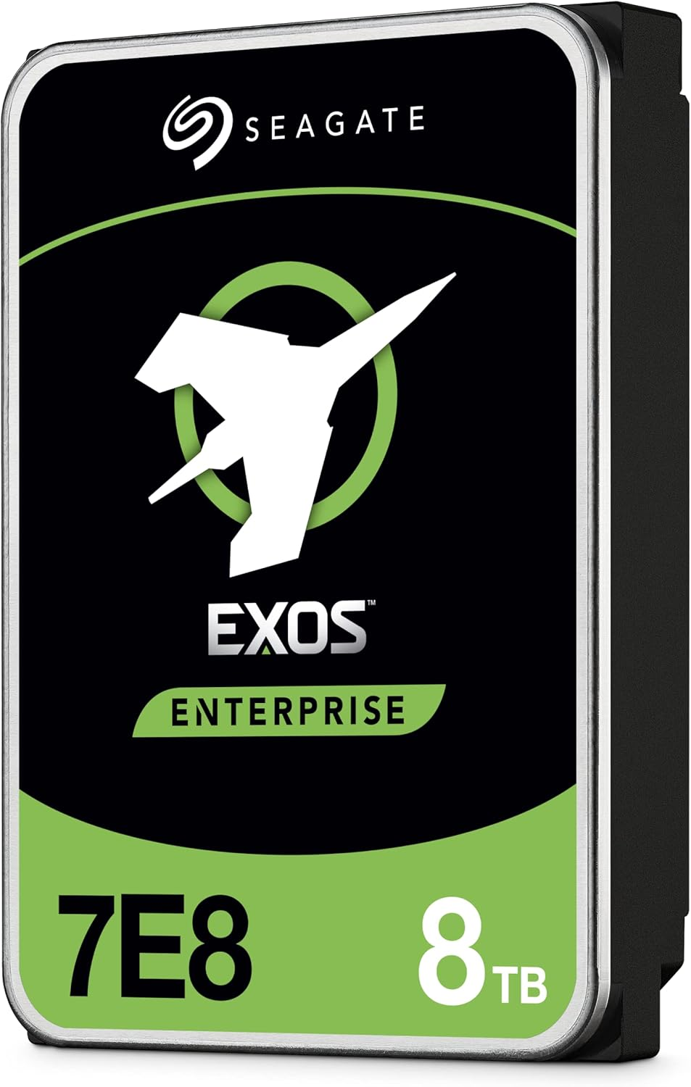

Windows Szerver:
Név: DELL EMC PowerEdge R640 (10xSFF)
Egy olcsóbb, felújított szerver amelyet Windows-ra fogunk használni, korához képest még mindig egy megbízható példány.
Mennyiség: 1
Darabonkénti ár: 127 790 Ft
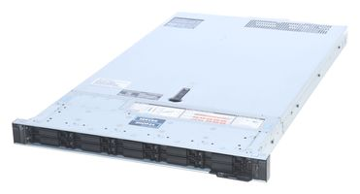

Számítógép és Monitor:
Név: Dell OptiPlex 3070 SFF + Monitor Lenovo ThinkVision T24i-10 23,8"
Egy irodai számítógép és monitor páros amelyet egy akcióval sikerült beszereznünk, tökéletes irodai munkára.
Mennyiség: 16
Darabonkénti ár: 127 790 Ft

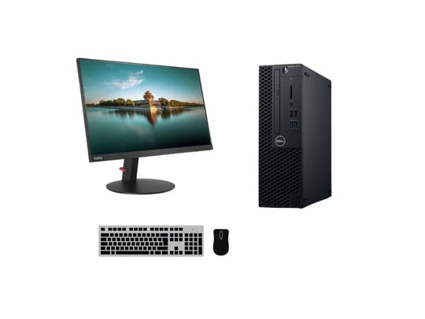

WiFi Forgalomirányító:
Név: MIKROTIK - RB4011iGS+5HacQ2HnD-IN
WiFi-s forgalomirányító, amely vendégeinknek ad megfelelő internetet üzleteink során.
Mennyiség: 1
Darabonkénti ár: 96 620 Ft

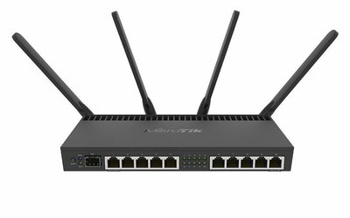

Összesített költségvetés:
Készülék neve | Készülék típusa | Mennyiség | Darab Ár | Össz. Ár | Web-  oldal
Cisco C9200L-24T-4G-E | Kapcsoló | 3 | 384 000 Ft | 1 152 000 Ft | Katt ide!
Router Cisco 1921/K9 | Forgalom-irányító | 3 | 162 000 Ft | 486 000 Ft | Katt ide!
HP LaserJet Pro 4102dw | Nyomtató | 3 | 160 340 Ft | 481 020 Ft | Katt ide!
Server DELL R650 10SFF | Szerver | 1 | 3 656 000 Ft | 3 656 000 Ft | Katt ide!
Seagate Exos Nearline Enterprise Hard Drive 8TB | Merev-lemez | 6 | 140 335 Ft | 842 010 Ft | Katt ide!
DELL EMC PowerEdge R640 (10xSFF) | Szerver | 1 | 364 000 Ft | 364 000 Ft | Katt ide!
Dell OptiPlex 3070 SFF + Monitor Lenovo ThinkVision T24i-10 23,8" | Számító-gép és Monitor | 16 | 127 790 Ft | 2 044 640 Ft | Katt ide!
MIKROTIK - RB4011iGS+5HacQ2HnD-IN | WiFi Forgalom-irányító | 1 | 96 620 Ft | 96 620 Ft | Katt ide!
UNV CAB-LC3110B-E-IN (305 méter) | Kábel | 1 | 94 349 Ft | 94 349 Ft | Katt ide!
50M/165FT OM3/OM4 LC to LC Outdoor Armored Fiber Optic Patch Cable | Kábel | 2 | 24 500 Ft | 49 000 Ft | Katt ide!
Összesen: |  | 37 |  | 9 265 639 Ft

